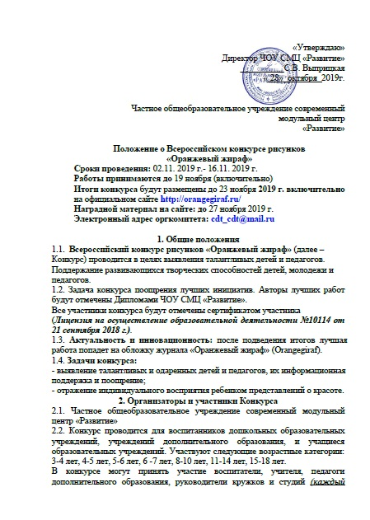

участник оргвзнос оплачивает отдельно, наградной материал выдается индивидуально; либо в Заявке в графе «ФИО участника» пишется «Творческий коллектив»).
3. Номинации конкурса
3. Конкурсанты могут участвовать в одной или нескольких номинациях. Номинации:
3.1. «Лучший рисунок жирафа»
3.2. «Лучший графический рисунок жирафа»
3.3. «Лучший логотип жирафа»
3.4. Принимаются материалы: рисунки, выполненные в любой технике, любыми материалами, размер произвольный; работы, выполненные в графическом конструкторе на выбор участника.
4. Условия участия в Конкурсе
4.1. Главным условием участия в Конкурсе является соответствие требованиям настоящего Положения.
4.2. Каждый участник Конкурса вправе представить несколько конкурсных работ. За каждую работу Оргвзнос оплачивается отдельно.
4.3. Участник соглашается с условием публикации конкурсной работы на официальном сайте http://orangegiraf.ru/, во Всероссийском сетевом журнале «Оранжевый жираф» (Orangegiraf) странице Вконтакте и Instagram и распоряжаться конкурсными работами по своему усмотрению.
4.4. Отправляя заявку на участие в Конкурсе, участник соглашается на обработку персональных данных на усмотрение Оргкомитета, которое не противоречит настоящему законодательству РФ.
4.5. На Конкурс не допускаются работы:
- с нарушением морально-этических норм;
- с нарушением норм авторских прав и действующего законодательства;
- фотографии низкого качества;
- не подтвержденные организационным взносом.
4.6 Участие в Конкурсе платное, 150 рублей.
4.7. При нарушении условий участия в Конкурсе настоящего Положения, работа не оценивается, Оргвзнос не возвращается.

5. Порядок проведения конкурса
5.1. Конкурс проводится в заочной форме.
5.2. К участию в Конкурсе допускаются работы, поступившие не позднее 19 ноября 2019 года (включительно).
5.3. Материалы, направленные на Конкурс, не рецензируются.
5.4. Организатор конкурса может вносить изменения в настоящее Положение без уведомления участников конкурса.
Организаторы конкурса могут использовать авторский материал участников с сохранением авторского права участника.
5.5. Заявка и платежный документ необходимо направить до 19 ноября включительно в организационный комитет по электронному адресу: cdt_cdt@mail.ru (во избежание ошибок в написании эл. почты, адрес рекомендуется скопировать из Положения) одним письмом с обязательной (чётко прописанной) темой письма: Всероссийский конкурс рисунков «Оранжевый жираф».
Если же материал отправляется повторно, необходимо сформировать полный пакет документов и направить на почту с пометкой ПОВТОРНО перед темой письма. В письме прописать причину повторной отправки.
5.6. Участие в Конкурсе платное. Стоимость участия в конкурсе (до трех участников, диплом один на всех) - 150 рублей. Более трех участников в графе «ФИО участника» пишется «Творческий коллектив». Для получения индивидуального диплома оргвзнос платится за каждого участника отдельно.
5.7. Отправляя заявку на электронную почту Частное общеобразовательное учреждение современный модульный центр «Развитие» участник соглашается с условиями настоящего Положения о конкурсе.

6. Порядок участия в конкурсе
6.1. Для участия в конкурсе участникам необходимо.
- Заполнить Заявку участника по указанной форме (Приложение №1)
- Оплатить организационный взнос строго по банковским реквизитам:

Частное общеобразовательное учреждение современный модульный центр «Развитие»
Республика Татарстан 422980 г. Чистополь, ул. В. Ногина, д.97
ОГРН 1111600003657
ИНН 1652017672 КПП 165201001
Счет № 40703810762000002025
Банк получателя: Отделение «Банк Татарстан» №8610 ПАО Сбербанк
г. Казань
БИК 049205603
Корр/ счет 30101810600000000603

- Заявку, копию документа об оплате оргвзноса, фото или картинка работы в электронном виде отправить по электронной почте одним письмом (на адрес: cdt_cdt@mail.ru) Тема электронного письма – Всероссийский конкурс рисунков «Оранжевый жираф». Форму заявки не менять, формат Microsoft Office Word.
В заявочном комплекте должны быть следующие файлы:
1.Заявка; 2. Платежный документ; 3.Фото или картинка работы в формате JPG. В случае если комплект не полный или каждый документ отправлен отдельным письмом, работа оцениваться не будет.
Если от одного педагога или от одного учреждения участвует несколько детей, заявка оформляется одна на всех, прописывая каждого участника отдельной строкой в таблице, прикрепляя к письму сопутствующие файлы на каждого участника.
При необходимости оргвзнос нескольких участников или соавторов можно оплатить одной квитанцией.
Заявку заполнить строго по образцу. Форму заявки не менять! Столбцы не удалять! Данные второго и последующих участников заполняются отдельной строкой. Слова в заявке на абзацы делить не нужно, лишние пробелы и символы не ставить, проверить на скрытые символы, оставляя пробелы между словами. Прислать в формате Word.
Будьте внимательны при заполнении заявки. Все данные для документов копируются из заявки. За некорректное содержание заявки Центр ответственности не несет. Ошибки в наградном материале, допущенные по вине участника, исправляются за счет самого участника, стоимость документа равна стоимости оргвзноса- 100 р.
Если вы указали правильный электронный адрес оргкомитета, вам придет автоответ: «Спасибо! Ваше письмо получено!» Если же адрес вы указали верно, а автоответ не пришел – это норма! Из-за большого потока писем автоответ может приходить не всем, но уверяем вас, что письма все получаем. В этом случае дублировать письмо не нужно. Отправлять письма ПОВТОРНО в случае крайней необходимости!

7. Требования к оформлению и содержанию материалов
7.1. Конкурсные материалы должны соответствовать следующим критериям:
- соответствие работы теме Конкурса;
- степень самостоятельности и творческого личностного подхода;
- оригинальность раскрытия темы конкурса;
- оформление конкурсной работы и заявки согласно всем предъявляемым требованиям.
7.2. Конкурсные работы должны быть представлены в фото формате JPEG.
7.3. Отражать тематику конкурса и соответствовать с критериями оценок конкурсных работ.

8. Подведение итогов конкурса
8.1. Итоги Конкурса подводит Экспертный совет, в состав которого входят:
- С.В. Выприцкая, кандидат педагогических наук, директор Частное общеобразовательное учреждение современный модульный центр «Развитие»;
- В. С. Анисимова, заместитель директора Частное общеобразовательное учреждение современный модульный центр «Развитие»;
- М.С. Жукова, методист по воспитанию и дополнительному образованию Частное общеобразовательное учреждение современный модульный центр «Развитие».
8.2. Победители и призёры в каждой номинации награждаются Дипломами I, II, III степеней.
8.3. Все участники Конкурса, представившие материалы на конкурс, получают Сертификат участника.
8.4. Результаты Конкурса отражаются в протоколе заседания Экспертного совета.

9. Наградной материал по итогам конкурса

9.1. Наградной материал предоставляются участникам в электронном виде на сайте http://orangegiraf.ru/ для дальнейшего самостоятельного тиражирования.

9.2. Весь наградной материал участников выкладывается на официальный сайт http://orangegiraf.ru/ в папку «Наградной материал участников Всероссийского конкурса рисунков «Оранжевый жираф» для самостоятельного скачивания. Порядковый номер документа соответствует порядковому номеру участника в итоговом Протоколе.

Контактная информация:
По вопросам участия в конкурсе и дополнительным вопросам можно обращаться по адресу: РФ, Республика Татарстан, г. Чистополь, ул. В. Ногина, д.97
Е-mail: cdt_cdt@mail.ru
Контактное лицо: 8-927-246-83-73 (Жукова Марина Сергеевна)

©Данное положение является результатом интеллектуального труда коллектива ЧОУ СМЦ «Развитие» и не может быть копировано, использовано или воспроизведено какой-либо третьей стороной без нашего письменного разрешения. Нарушение данного требования повлечет за собой ответственность согласно «Закону об авторском праве и смежных правах» РФ (ст.48, п.1).

Приложение 1

Заявка на участие
в Всероссийском конкурсе рисунков
«Оранжевый жираф»

№ | ФИО участника | Должность  (если участник педагог) | Возраст  (если участник ребенок) | Номинация | Название работы | Образовательное учреждение | Город или населенный пункт | Руководитель, должность  (если участник ребенок) | Электронная почта, № телефона | Оргвзнос оплатил  (150 р.)
1.
2.
3.
4.
5.

